# 大屏启动文档

## 第一步

Teamveiwer链接大屏服务器：

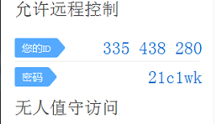

若无法远程控制无法链接，联系农博文。

## 第二步

打开chrome浏览器



## 第三步

输入服务器网址

大屏项目展示：localhost:81

平台能力展示：localhost:82

如图：

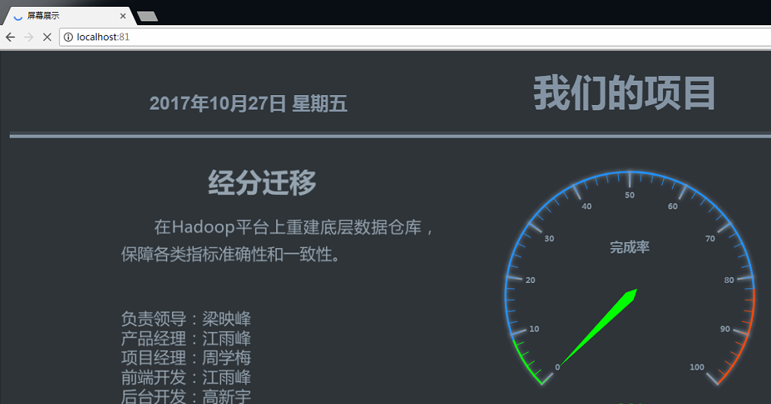

把浏览器移动至相应大屏幕后按F11全屏化

Teamveiwer中 可以切换屏幕显示